14. sat: Čitanje i pisanje desetica, str. 14. i 15.
Vježbanje nastavnih sadržaja
UPUTA ZA UČENIKE
Otvori udžbenik Matematiku 2 na 14. i 15. stranici.

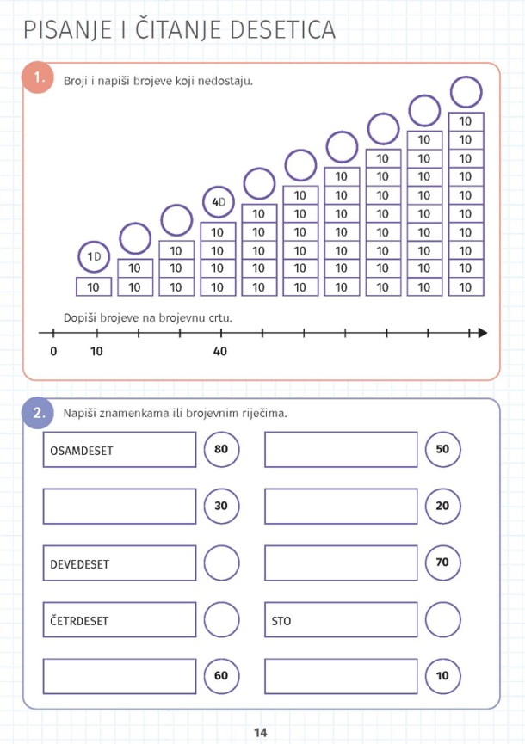 | 1. Naglas broji po 10 do 100. Upiši koliko desetica ima svaki broj i dopiši brojeve u brojevnu crtu.  2. Naglas izgovori brojeve i upiši broj ili brojevnu riječ.
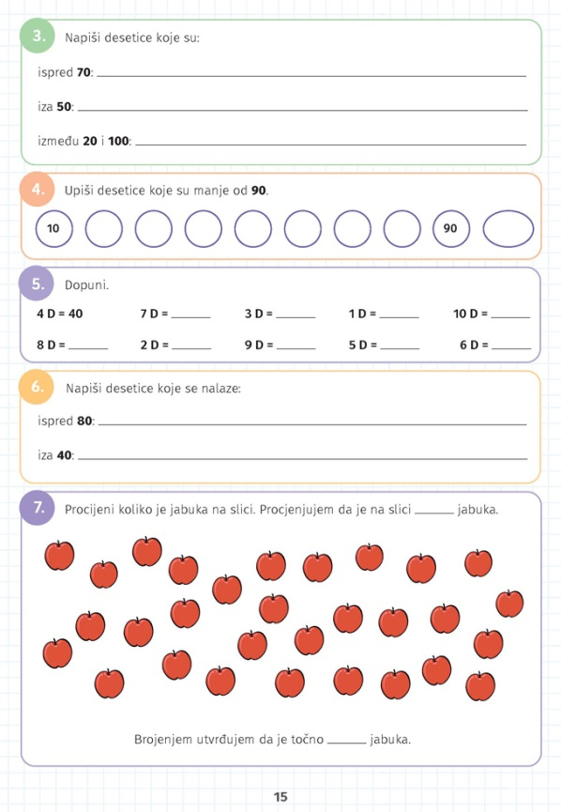 | 3. Upiši desetice koje se traže u zadatku. Ako trebaš pomoć, pomozi se brojevnom crtom iz 1. zadatka.  4. Upiši desetice kako je zadano u zadatku. Oprezno, neće ti trebati sva polja!  5. i 6. Riješi zadatke.  7. Prvo procijeni (pokušaj pogoditi) koliko je otprilike jabuka na slici i upiši svoju procjenu. Zatim ih izbroji i upiši koliko ih je točno. Je li tvoja procjena bila blizu točnom broju?

DIGITALNI UDŽBENIK
U digitalnom udžbeniku na 12. stranici uz 3. zadatak nalazi se digitalni zadatak u kojem možeš ponoviti desetice.
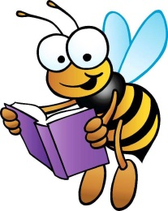
Otvori svoj digitalni udžbenik (CTRL + lijevi klik na pčelicu) ili kopiraj ovu poveznicu i zalijepi u adresnu traku: https://hr.mozaweb.com/mblite.php?cmd=open&bid=HR-ALFA-MAT2-1560&page=13#opentool:feladatlejatszo

UPUTA ZA RODITELJE
- Provjerite točnost riješenih zadataka u udžbeniku na stranicama 14. i 15.

- Provjerite izgovaraju li i zapisuju učenici pravilno i potpuno sve desetice.

